AV-05 — Charger jusqu'à la limite
Fiche d'exercice Magpie · Lot A — Découverte des composants natifs
Thématique | AV1 · Boucles et itération
Référence au référentiel | REF-152
Compétence visée | Transporter un cumul d'un passage au suivant, et repérer le rang où il franchit une limite.
Case Bloom (révisée) | Appliquer × procédurale
Niveau | Perfectionnement
Durée cible | 25 minutes
Prérequis | AV-04
Mode de validation | SingleValue — tolérance 0
Solution de référence | 9 composants
Version | v0.4-260901 — Ind. C — 01/09/2026
Conception | magpie-conception-exercices v2.3

SUJET
Compétence visée
Transporter un cumul d'un passage au suivant, et repérer le rang où il franchit une limite.
Contexte
Les pièces se chargent dans l'ordre du montage, pas dans celui qui remplirait le mieux. Le camion accepte 4 000 mm de longueur cumulée.
Énoncé
Les vingt longueurs vous sont fournies dans l'ordre de chargement. La capacité est de 4 000 mm cumulés. Donnez le rang de la première pièce qui fait dépasser la capacité.

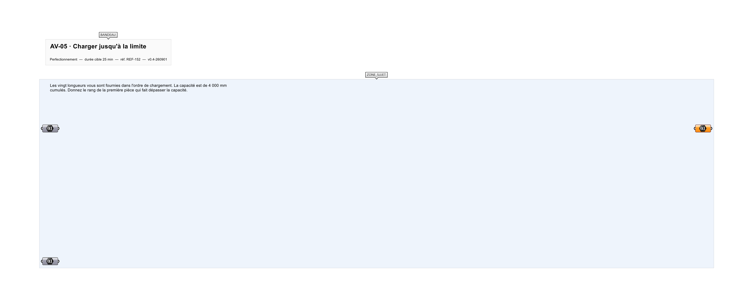
Le canvas à l'ouverture de AV-05_sujet.gh : les données fournies et le paramètre REPONSE.
Ce qui vous est fourni
Les vingt longueurs, dans l'ordre, et la capacité.
Ce qui est attendu
8 — c'est la huitième pièce qui fait passer le cumul au-delà de 4 000 mm.
Branchez votre résultat sur le paramètre REPONSE. La correction compare cette sortie en mode SingleValue.
La consigne ne nomme aucun composant, et c'est délibéré : nommer l'outil reviendrait à donner la réponse. Ce lot n'autorise que des composants natifs de Grasshopper pour Rhino 8 — aucun plugin tiers n'est nécessaire.
Barème
1 point si le rang est juste.
Le corrigé fait l'objet d'une fiche distincte, remise après validation ou en fin de séance.

